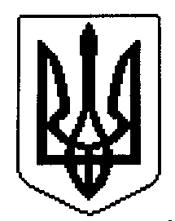
__________________________________________________________________
(назва виконавчого комітету органу місцевого самоврядування об’єднаної територіальної громади)

____________________
(дата, № клопотання)

Головне управління Держгеокадастру в _____________ області

КЛОПОТАННЯ

Відповідно до статей 15¹, 117, 122 Земельного кодексу України, розпорядження Кабінету Міністрів України від 31.01.2018 № 60 “Питання передачі земельних ділянок сільськогосподарського призначення державної власності у комунальну власність об’єднаних територіальних громад” об’єднана територіальна громада просить передати у комунальну власність земельні ділянки сільськогосподарського призначення державної власності орієнтовною площею____га, (кадастрові номери _______________________),
(за наявності)
які розташовані ____________________________________________________
(для розташованої в межах населеного пункту – найменування населеного пункту, вулиці;
_______________________________________________________________________________________________________.
для розташованої за межами населеного пункту – найменування району, назва ради, інші географічні орієнтири)

Додаток:
1. Рішення органу місцевого самоврядування об’єднаної територіальної громади про звернення до Головного управління Держгеокадастру у _________ області з клопотанням про передачу у комунальну власність земельних ділянок сільськогосподарського призначення державної власності на ___ арк.
2. Викопіювання з кадастрової карти або інші графічні матеріали, на яких зазначені земельні ділянки сільськогосподарського призначення державної власності.

______________________ _____________ ________________
(Сільський/селищний/міський голова) (підпис) (ПІБ)
М. П.

